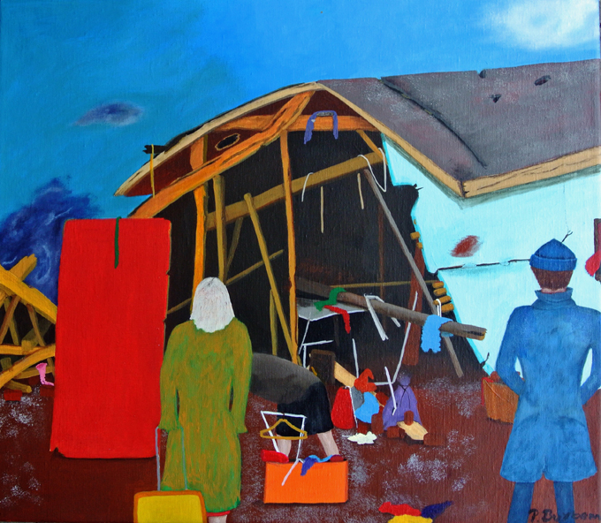

Åh, nu kommer nasserne
Jeg har sat ovenstående maleri ind på www.buxbomsart.dk
Akryl på lærred, 55 cm x 61 cm

Tak for i år
Tusind tak for i år, og tak for den interesse og opbakning, som du har vist mig.
Det betyder meget for mig, og det giver mig også energi til de malerier som jeg maler.

Det har været noget af en følelsesmæssig rutsjetur for mig.
2015 har været et begivenhedsrigt år for mig, både følelsesmæssig og kunstnerisk.
Her i foråret, skete der det fantastiske, at et af mine malerier kom en på en censureret udstilling på Annaborg i Hillerød.
Ugen inden var jeg faldet ned ad vores kældertrappe og den store sene der går fra låret ned over knæet blev delvis revet over. Her var jeg så på min første censurerede udstilling og på en gang meget glad og fyldt med smerter, så jeg vil bare hjem og ligge på sofaen for at hvile benet. Så jeg var skiftevis på begge ender af følelsesregisteret. Da jeg kom hjem kunne jeg godt se komikken.
Messen i Øksnehallen
Jaaaahhh, jeg glædede mig virkelig meget. Min første kunstnermesse. Tror du ikke, jeg lagde mig syg, så Johnny måtte klare det hele alene. Jeg ved, at han klarede det med bravur, fordi kunstner kollegaer der også havde stande, fortalte mig, at der havde været en fest i min stand.
I oktober udstillede jeg i Internationale Gallery Hamburg, i hamburg. Alt gik godt. Johnny og jeg var der kun til ferniseringen, så måtte vi vende næsen hjem til Danmark. Efter en laaaang køretur, med en del kø, kom vi hjem, og jeg synes vi trængte til en kop kaffe. Jeg opdager, at der ligger noget vand under kogekedlen. jeg løfter dimsen op, som kanden står på for at tørre vandet væk, men dimsen smutter ud af mine hænder og jeg får et kæmpe stød, og sikringen springer.
Johnny kommer til for, at høre hvad der er galt. Min plan var, at jeg ville lægge mig på sofaen i stuen for at komme mig, men Johnny ringede straks til 1813. Jeg blev altså indlagt et døgn til observation for hjerteproblemer.
Tak til de kunstforeninger som jeg har udstillet hos i år.
Alt i alt har 2015 været både komisk og et spændende år, fordi jeg flere gange befandt mig i begge ender af følelses skalaen på samme tid.
Jeg glæder mig allerede til 2016, for jeg ved, at der vil komme dukke nye eventyr op.
Åhhh nu kommer nasserne
Maleriet har jeg malet ud fra en historie, som jeg har fået fortalt fra en person der blev udsat for nasser.
Historien kort fortalt.
"Åhhhh Pia, nu har nasserne igen skrevet en mail til mig, om at de skal besøge deres familie, som bor i København, og de forventer bare, at de kan bo hos mig, lige så længe de er i København. Ikke nok med det, så forventer nasserne også, at de bliver fuldt serviceret af mig, under hele deres ophold".
Imedens jeg fik historien fortalt, begyndte der at danne nogle billeder i mit hovedet hvordan det vil se ud på et lærred. Resultatet kan du se øverst oppe på siden.
Ny hjemmeside
Jeg har også fået en ny hjemmeside. Navnet er det samme buxbomsart.com, men designet er nyt.
Som noget nyt er der også en blog, hvor du kan gå ind og se på billeder samt læse om de oplevelser jeg kommer ud for, de forskellige steder jeg udstiller. På denne måde kan du få et indblik i, hvordan mit liv er som kunstner.
Her til sidst, vil jeg ønske dig og din familie en skøn jul og et helt fantastisk nytår.
Vi ses til næste år
Kærlig hilsen
Pia

​Mobil: 50572358 E-mail: buxbomsart@gmail.com Web: www.buxbomsart.dk
Besøg vores facebookgruppe https://www.facebook.com/groups/buxbomsart/

Vil du afmelde dette nyhedsbrev, så tryk her: buxbomsart@gmail.com

